МНЕМОТАБЛИЦЫ

«Осеннее утро»

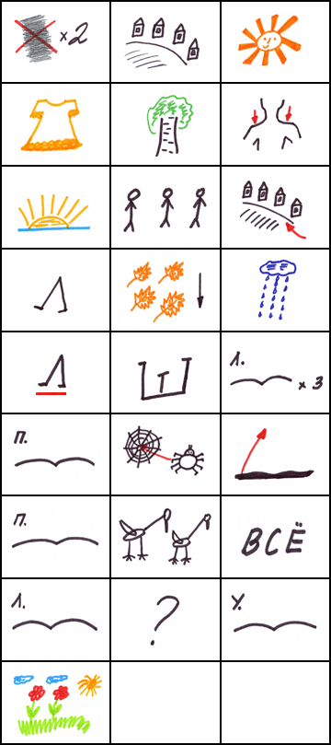

МНЕМОТАБЛИЦЫ

«Осеннее утро» (текст)

Стало вдруг светлее вдвое, | двор | как в солнечных лучах:
это платье золотое | у березы | на плечах.
Утром | мы | во двор
идем - | листья сыплются | дождем.
Под ногами | шелестят | и летят, летят, летят…
Пролетают | паутинки с паучками в серединке | и высоко от земли
пролетели | журавли. | Всё
летит… | Должно быть, это | улетает
наше лето.

